Conquista da América

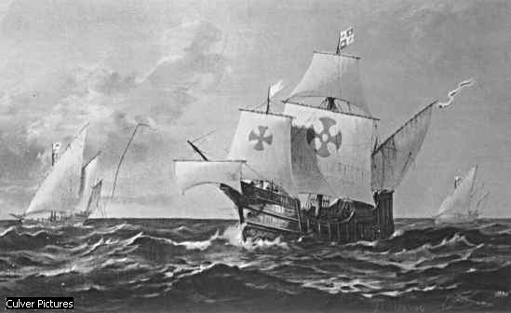

Escola Freinet
6ª série
20/08/2002
Profª Dorinha
Conquista da América

No século XIII houveram muitos motivos para o incentivo da navegação marítima pelo oceano atlântico. Primeiro, as especiarias vindas da índia, naquela época muito usadas pelos europeus para temperar e conservar alimentos, era muito cara, por que a mercadoria tinha que passar pelo mar mediterrâneo, dominados por Veneza e Gênova, que dominavam o mercado marítimo aumentavam os preços para obterem lucro e por causa dos impostos. Outro motivo era a busca de ouro e terras, que é o que todo mundo quer.
O objetivo era encontrar um caminho para a índia sem passar pelo mar mediterrâneo. Enquanto os outros países tentavam alcançá-la atravessando a áfrica, os espanhóis acreditavam na redondeza da terra e tentavam chegar à índia atravessando o oceano atlântico e chegando do outro lado do mundo.
No ano de 1492 uma expedição comandada por Cristóvão Colombo partiu da cidade de Palos na Espanha com três caravelas, Pinta, Nina e Santa Maria, e conquistou a América, mas não a descobriu, por que a terra já era habitada.
A viagem durou 2 meses, mais do que o previsto por Colombo, na viagem faltou água e comida mas eles chegaram bem lá.
A recepção dos índios, chamados assim por Colombo que pensava estar na índia foi muito boa, com festas e tal, por que os índios pensavam que ele era um deus que tinha ido embora e que voltaria com riquezas e felicidade.
Colombo voltou para a Espanha para o espanto de todos, vivo, com os índios, ouro e animais da América.
Ele fez mais três viagens para a América, onde fundou cidades e procurou uma passagem para a índia, mas sem sucesso. Cristóvão Colombo morreu sem saber que aquelas terras eram um novo continente.

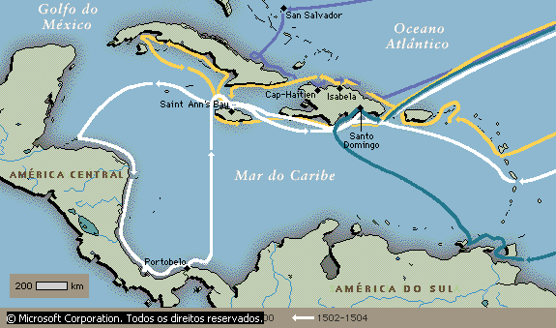
Roxo: primeira viagem (1492-1493)
Amarelo: segunda viagem (1493-1496)
Verde: terceira viagem (1498-1500)
Branco: quarta viagem (1502-1504)
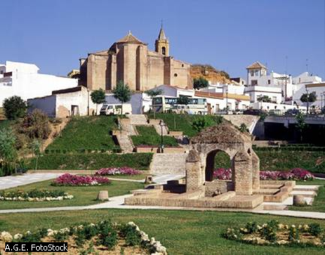 Cidade de Palos
Bibliografia:
Enciclopédia Encarta
_________________________________
_________________________________Componentes do grupo:
______________________________________________________________________________________________________________________________________________________________________________________________________

